ООО «БАЙСАН»
ИНН 3702745289 / КПП 370201001
Юридический и почтовый адрес: 153005, г. Иваново, ул. Спартака,
д. 22, оф. 16
тел.8 909 249 74 27, 8 960 512 7174
Сайт: www.baisan.umi.ru E-mail: baisan37@yandex.ru

Каталог медицинской одежды
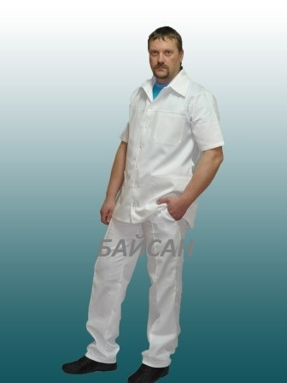  Костюм «Доктор» тк САТОРИ  50 х/б, 50 п/э пл. 145 гр/м  Цена : 680,00 руб. | 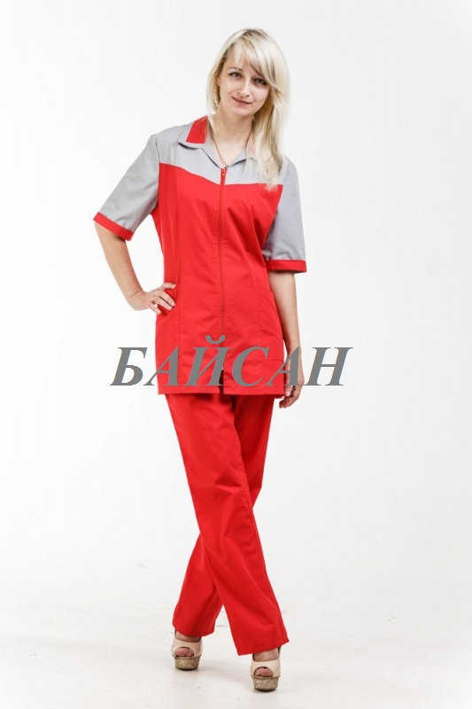  Костюм медицинский женский Диана ткань ТС 710,00 руб | Костюм «ГЛАВВРАЧ» тк САТОРИ  50 х/б, 50 п/э пл. 145 гр/м  Цена : 720,00 руб. | Халат Тамара тк САТОРИ  50 х/б, 50 п/э пл. 145 гр/м  Цена : 670,00 руб
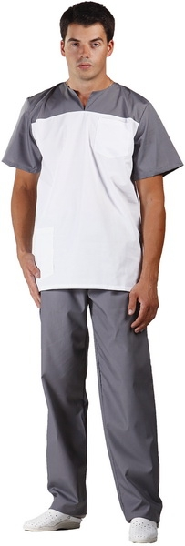  Костюм «Стоматолог» тк САТОРИ  50 х/б, 50 п/э пл. 145 гр/м  Цена : 650,00 руб. | Костюм «Лаура» тк САТОРИ  50 х/б, 50 п/э пл. 145 гр/м  Цена : 720,00 руб. | 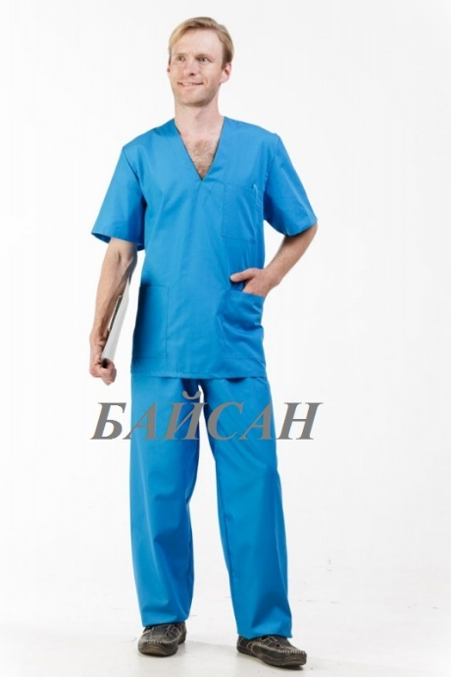  Костюм «Доктор» тк САТОРИ  50 х/б, 50 п/э пл. 145 гр/м  Цена : 600,00 руб. | Костюм «Молли» тк САТОРИ  50 х/б, 50 п/э пл. 145 гр/м  Цена : 765,00 руб.
Халат «Интерн» тк САТОРИ  50 х/б, 50 п/э пл. 145 гр/м  Цена : 620,00 руб. | Костюм «Жасмин» тк САТОРИ  50 х/б, 50 п/э пл. 145 гр/м  Цена : 735,00 руб. | Костюм «Доктор» тк САТОРИ  50 х/б, 50 п/э пл. 145 гр/м  Цена : 720,00 руб. | Халат Эльза тк САТОРИ  50 х/б, 50 п/э пл. 145 гр/м  Цена : 648,00 руб.
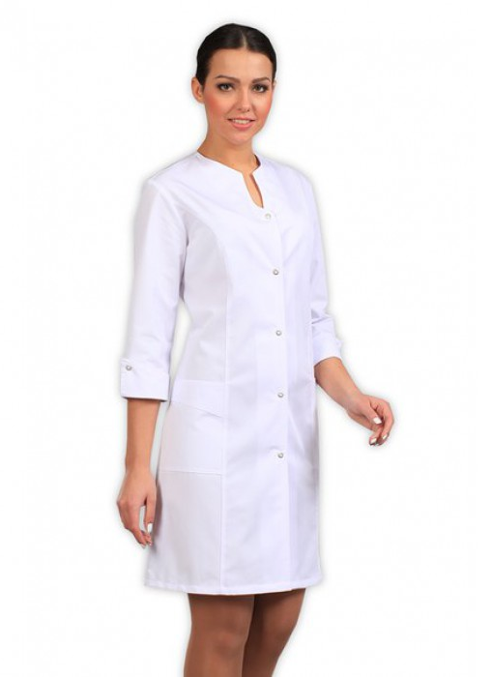  Халат медицинский женский Ярослава ткань Сатори  Цена: 660,00 руб. | 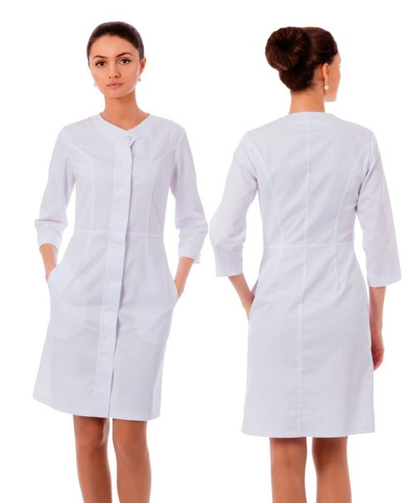  Халат медицинский женский Ярослава ткань Сатори  Цена: 660,00 руб. | 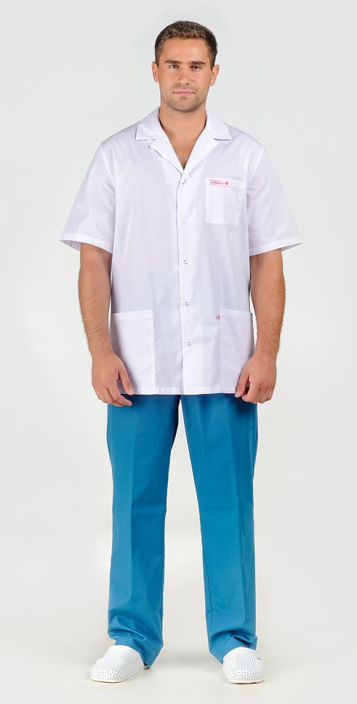  Костюм «Стандарт» ткань Оптима  35 вискоза, 65 п/э. пл. 165гр.  Цена : 650,00 руб. | Халат медицинский женский Камила ткань Оптима Цена:580,00 руб.
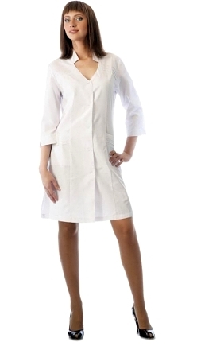  Халат медицинский женский Лайма ткань Сатори Цена:665,00 руб. | Халат медицинский женский Тереза ткань Сатори Цена:650,00 руб. | Костюм мед женский Лора на молнии тк. Сатори Цена 750,00 руб | Халат медицинск женский Мила ткань Оптима Цена:585,00 руб.

Если вы не нашли что искали, позвоните нам :) и мы посчитаем любое изделие, из любого материала по вашему техническому описанию!!!

